Консультация для родителей

Тема: «Что должно быть у
ребёнка в шкафчике?»

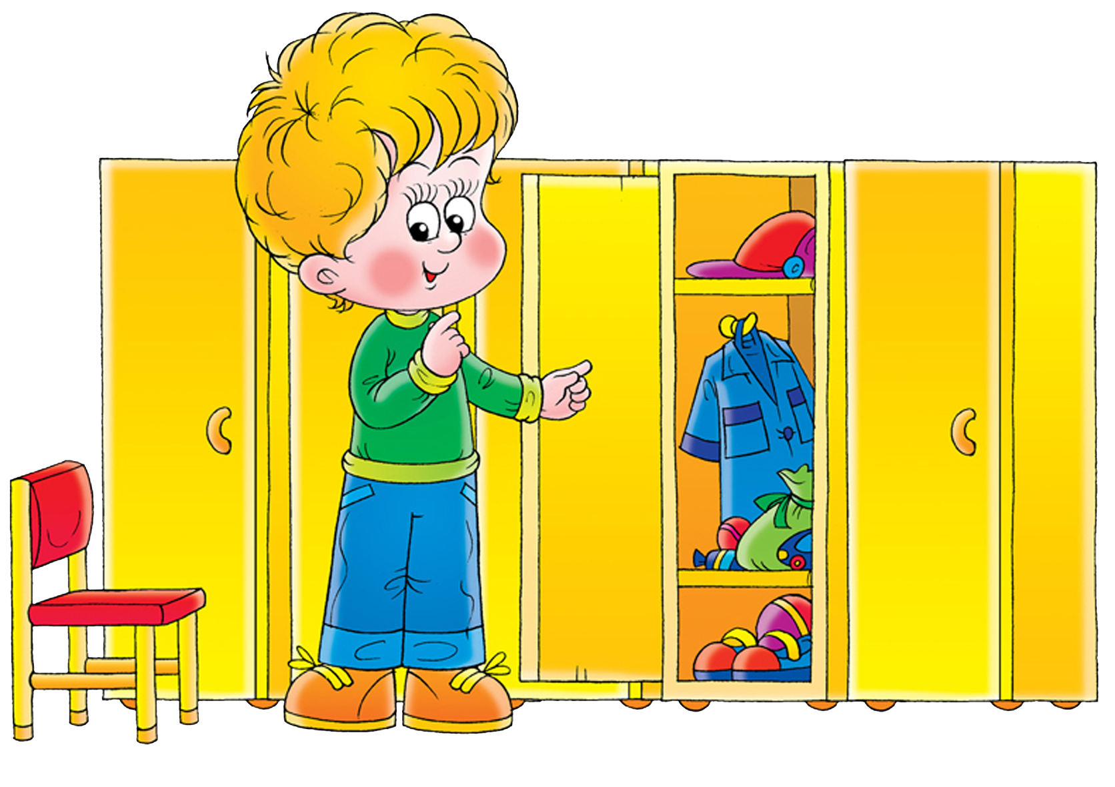 У каждого малыша в детском саду есть свой шкафчик, который кроме всего прочего является его личным пространством и находится в приѐмной. Давайте откроем его и посмотрим, что должно находиться в нѐм, и узнаем, как навести в своѐм шкафчике порядок.
На самой верхней полке лежат головные уборы, шарфы и перчатки. Верхняя одежда висит на крючке.
На самой нижней полке, если она есть, стоит сменная обувь для нахождения в помещении, если такой полочки не предусмотрено, то сменная обувь стоит просто на дне шкафчика. Обувь, в которой ребенок ходит по улице, стоит на полочках при входе в приѐмную комнату. Все остальное должно быть убрано в пакеты, которые тоже вешаются на крючки рядом с верхней одеждой.
В группе у ребенка должна быть одежда, дающая возможность при необходимости одеться полегче и потеплее.
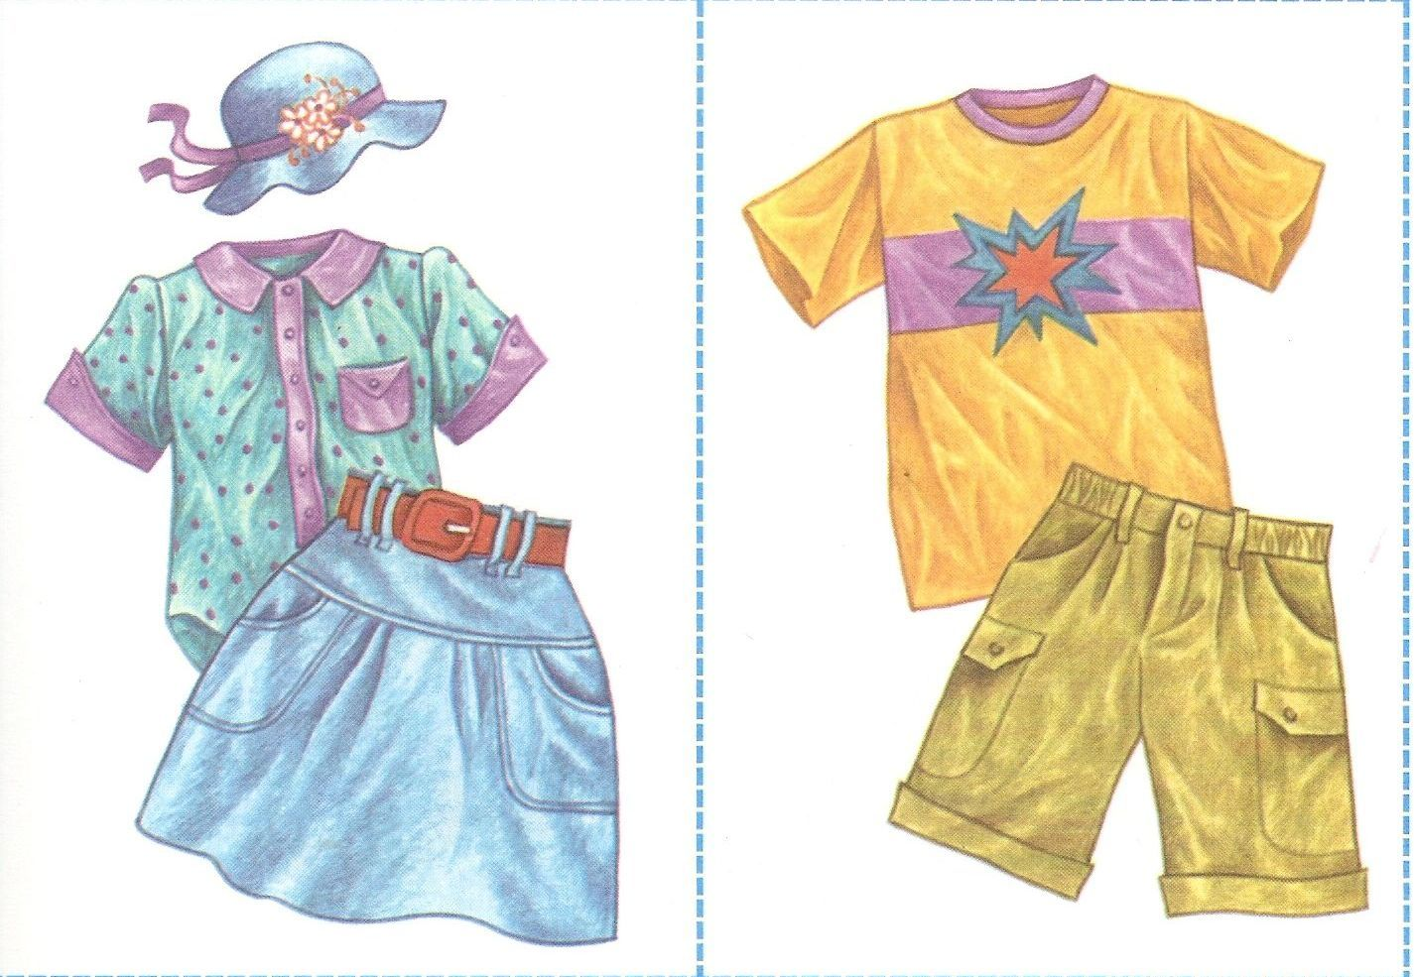

Достаточно будет, например, такого набора - штаны, носки, колготы, футболка, водолазка и более тѐплая кофта на молнии. В помещениях группы поддерживается разный температурный ежим согласно требованиям санитарно-эпидемиологической службы, да и активность детей в течение дня различна. Поэтому в одежде, в которой во время занятий ребенку было комфортно, может запросто
стать жарко во время подвижных игр в игровой комнате. Кроме основного комплекта одежды желательно иметь и запасные варианты, это необходимо на случай если ребѐнок описается или испачкается.
В запасном комплекте должны быть учтены и носки, и нижнее белье. Вся одежда ребенка должна быть подписана! Одежда так же должна быть подобрана с учетом того, что ваш ребѐнок сможет по максимуму одеться самостоятельно. Предпочтите вещи с минимумом застежек и завязок, с широким воротом, не тугими резинками на поясе, без пуговиц на плечах и совсем под шеей, а так же такие вещи, чтобы определить, где зад и перед, было как можно легче (например, картинки впереди). Кроме того, одежда должна быть максимально удобной и комфортной, помните, ваш ребѐнок проведет в ней почти целый день.
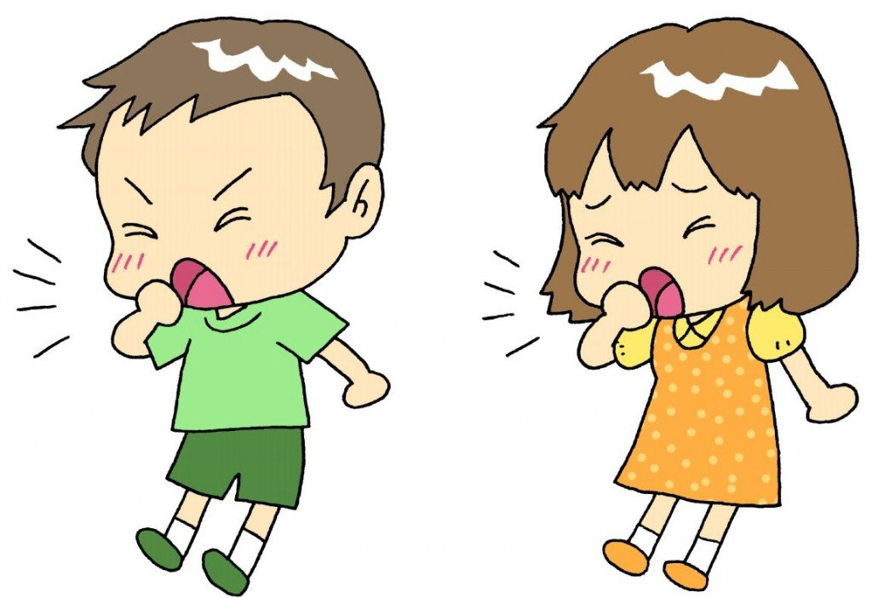
В шкафчике полезно иметь носовые платки или салфетки.

Даже если у ребѐнка предусмотрен носовой платок в кармане, лишние всѐ равно не повредят, тем более, что пачка бумажных салфеток займѐт не много места. Кроме того, на всякий случай
вам может понадобиться один или пара пустых
целлофановых пакетов на тот случай, если
придѐтся уносить из группы испачканные вещи. Обувь для детского сада (и для улицы, и для группы) лучше выбирать исходя из того, чтобы ребѐнок мог обуть еѐ и застегнуть сам. Это может быть обувь вообще без застѐжек, на липучках или молнии, высший пилотаж для ребѐнка - шнурки, в общем, рассчитывайте на его возможности. У ребѐнка должна быть своя расчѐска. Запасные заколки или резинки для девочек лучше хранить в предусмотренных кармашках в шкафчике.
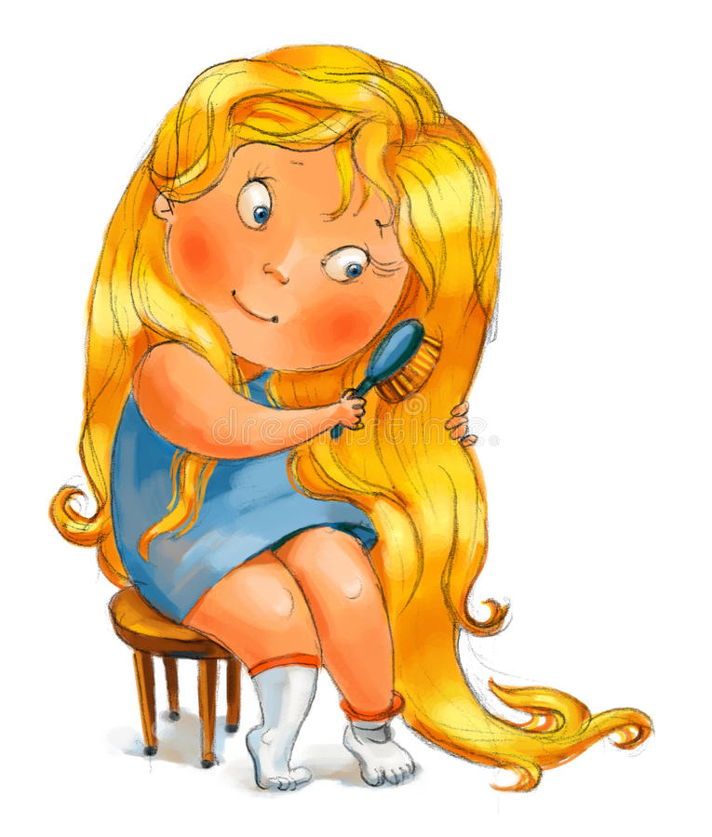

Если вы приносите с собой пижаму, она будет храниться под подушкой в кроватке вашего малыша. Время от времени забирайте ее домой, чтобы постирать. Чтобы правильно выбрать нужную пижаму, посоветуйтесь с воспитателями, обычно в помещении спальни тепло, к тому же у детей тѐплые одеяла, поэтому необходимости в тѐплой пижаме и вариантах с длинными рукавами, как правило нет.
Возможность принести в детский сад свои игрушки должна обсуждаться отдельно с воспитателями, если они позволят принести в группу любимого мишку, то хранить его так же можно в детском шкафчике. Однако, выбирая игрушку для похода в детский сад, стоит помнить самим и объяснить ребенку, что в группе много детей, и каждый может захотеть тоже поиграть с принесѐнными им игрушками. Поэтому нужно выбрать такие вещи, которые вашему малышу не будет жалко дать другим поиграть, а вы будете спокойны в случае, если игрушка будет сломана, не стоит приносить в группу
дорогие игрушки, игрушки, которые легко ломаются и сложно ремонтируются. По стандартным правилам (санитарно- эпидемиологическим нормам) в группу запрещается приносить продукты питания, поэтому никаких сладостей, печенья и газировки в шкафчике быть не должно. Запрещено приносить любые лекарства!

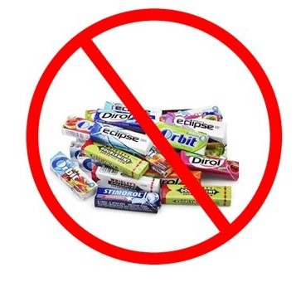
Или приносите угощение малышу вечером, когда будете забирать его домой.
Старайтесь сами и помогайте вашему малышу поддерживать порядок в его шкафчике!

Материал подготовлен
воспитателями Группы раннего развития детей
Подсиорина Е.Ю., Пичугина Ю.П.

